ADMINISTRASI BASIS DATA

“Modul 2”

Dosen Pengampu: Adam Bachtiar, S.Kom., M.MT



Disusun Oleh:

Zainul haqqi Mr (NIM 23241115)

PRODI PENDIDIKAN TEKNOLOGI INFORMASI

FAKULTAS SAINS, TEKNIK DAN TERAPAN

UNIVERSITAS PENDIDIKAN MANDALIKA MATARAM

2025/2026

**Praktik 1.**

Penjelasan : Menampilkan angka biasa dan beri label kolom sebagai angka

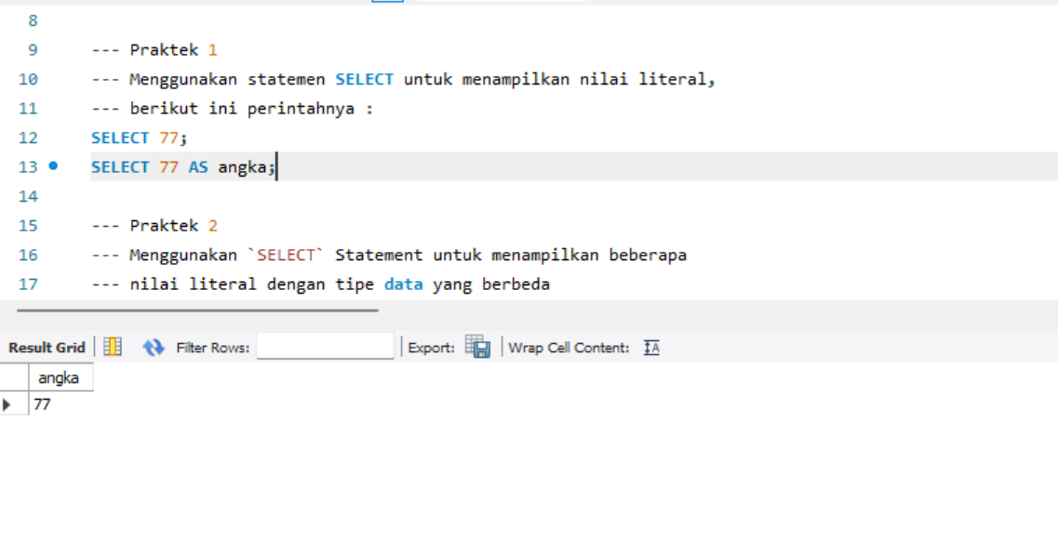

**Praktik 2.**

Penjelasan : Menampilkan angka, nilai logika (true), dan teks

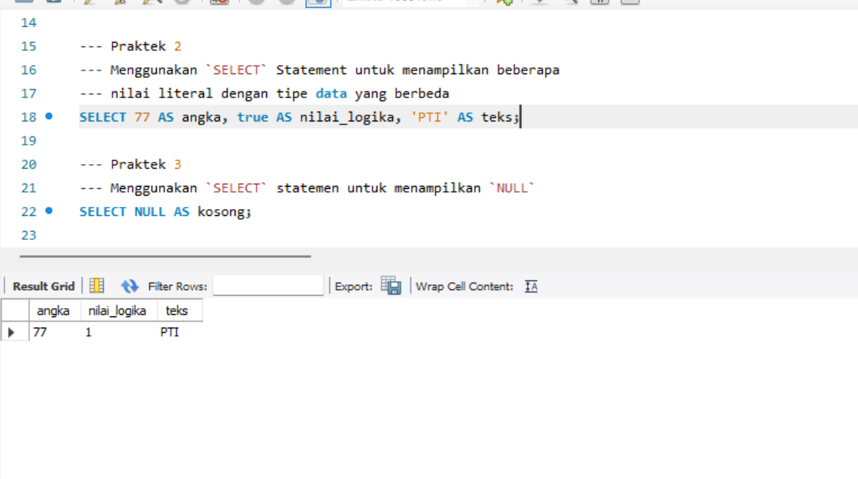

**Praktik 3.**

Penjelasan : Menampilkan nilai kosong (null) dan beri label kosong

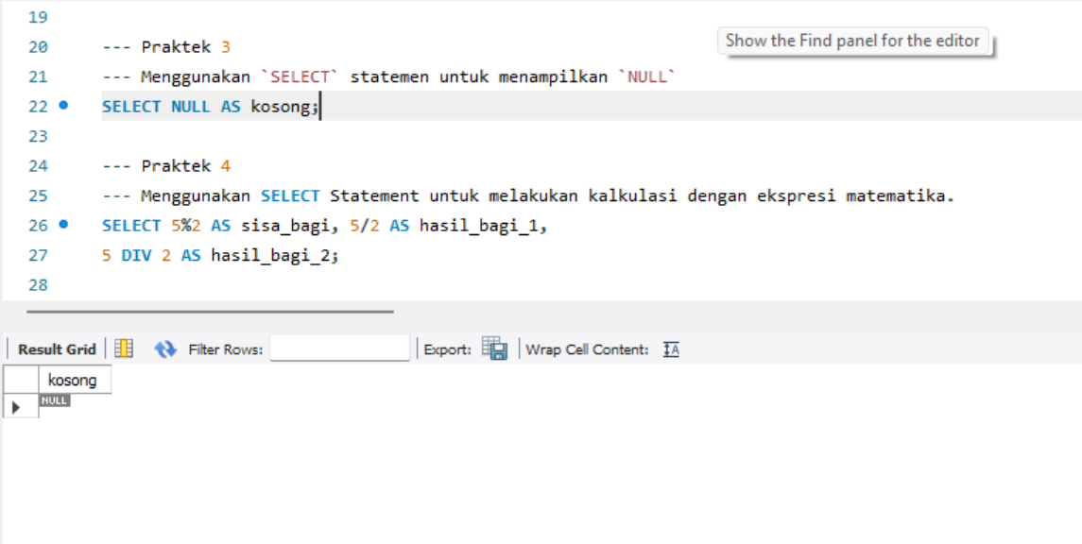

**Praktik 4.**

Penjelasan : % = sisa bagi, / = pembagian biasa, DIV = pembagian bulat

praktilp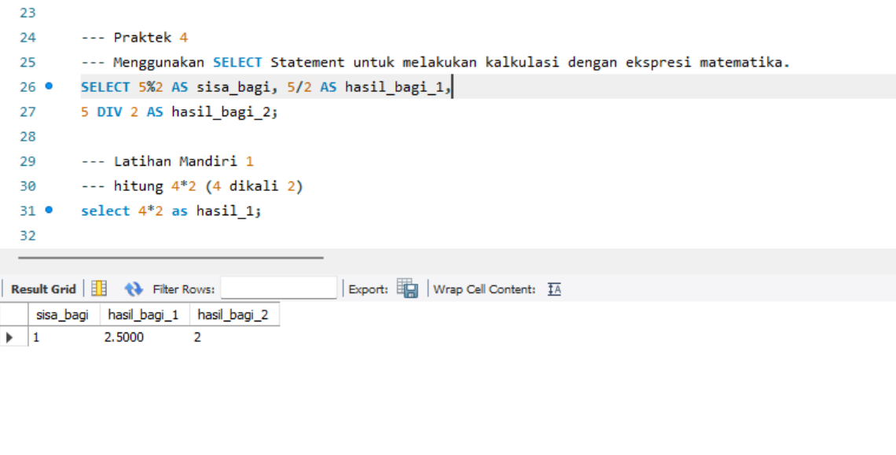

**Praktik 5.**

Penjelasan**:** Hitung **jumlah** * **harga** hasilnya sebagai **total_beli**.

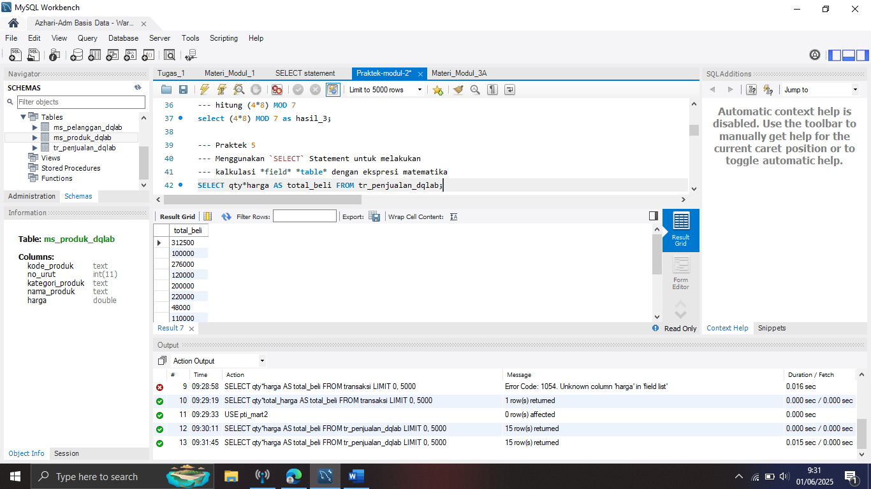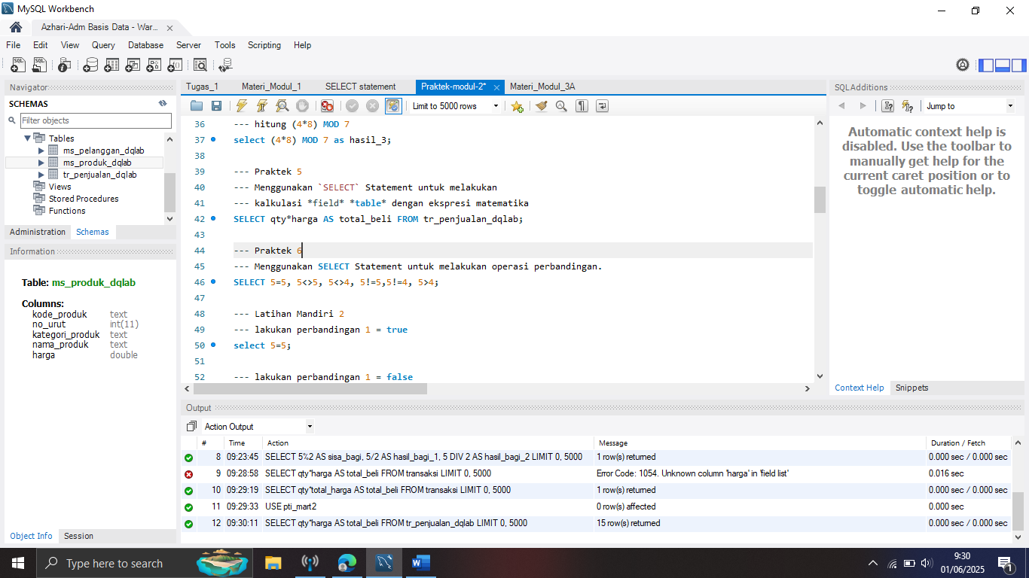

**Praktik 6.**

Penjelasan : artinya sama, <> atau ! = artinya tidak sama, > artinya lebih besar.

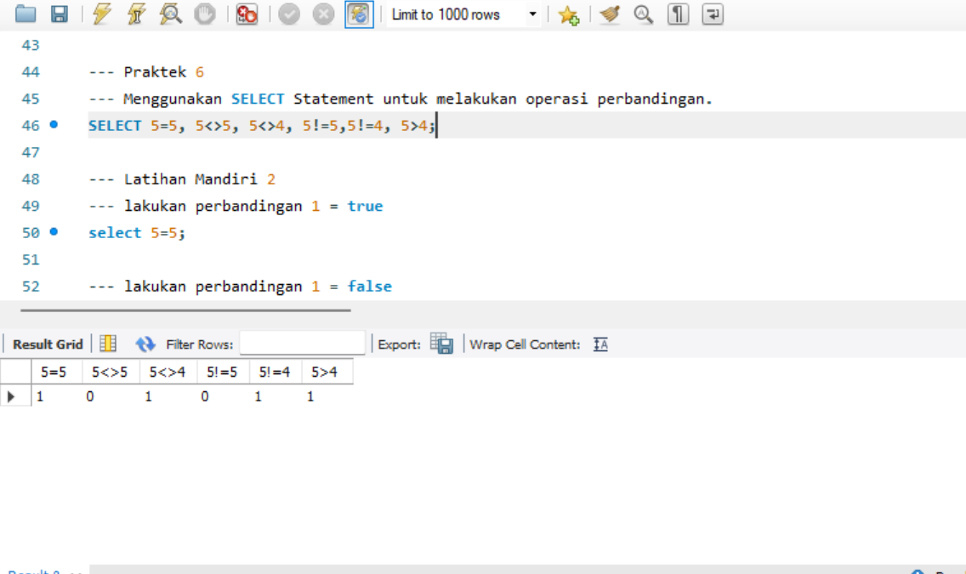

**Praktik 7.**

Penjelasan : Cek apakah qty tiap baris lebih dari 3 (hasil TRUE/FALSE).

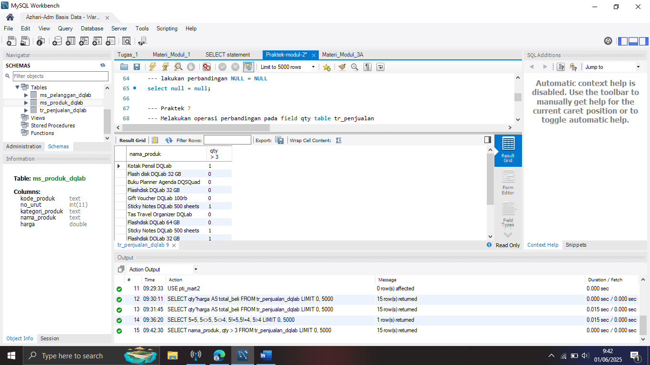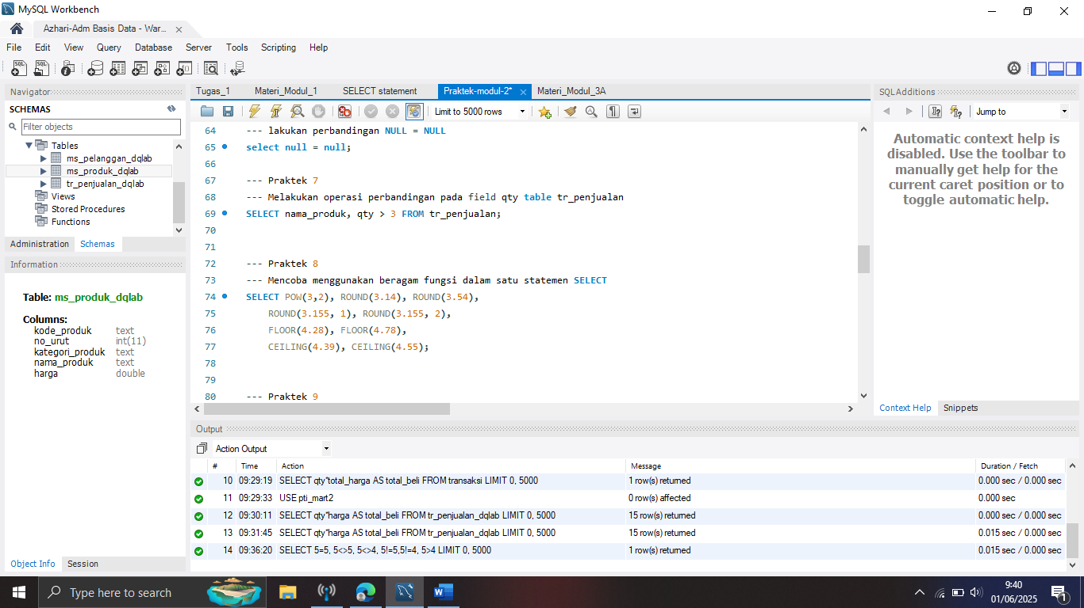

**Praktik 8.**

Penjelasan : **POW** untuk pangkat, **ROUND** untuk pembulatan angka dengan berbagai presisi, **FLOOR** untuk membulatkan ke bawah, dan **CEILING** untuk membulatkan ke atas. Contohnya, POW(3,2) hasilnya 9, ROUND(3.54) menjadi 4, FLOOR(4.78) jadi 4, dan CEILING(4.39) jadi 5.

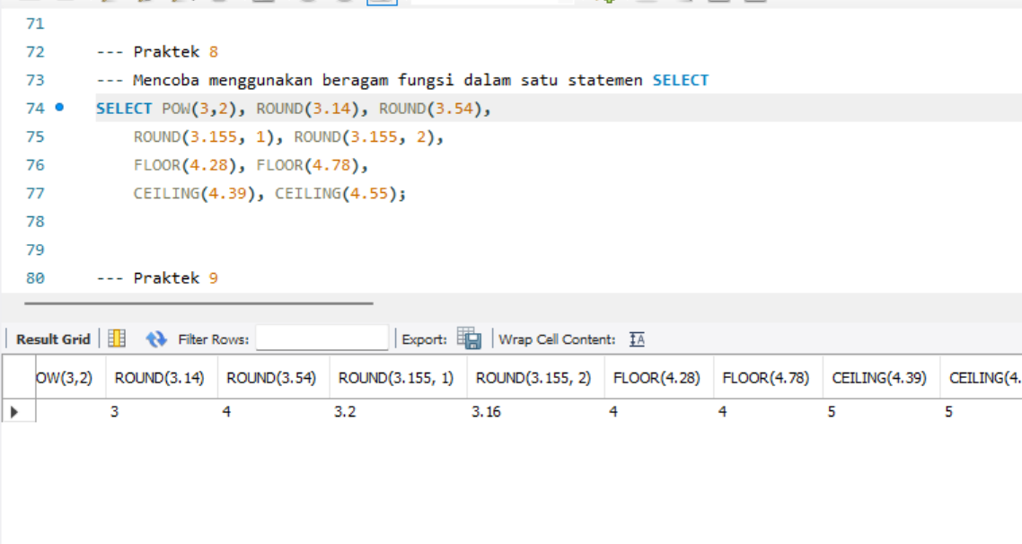

**Praktik 9.**

Penjelasan : **Penjelasan:** NOW() menampilkan tanggal dan waktu saat ini. Fungsi YEAR('2022-05-03') mengambil tahun dari tanggal tersebut, yaitu 2022. Fungsi DATEDIFF('2022-07-22', '2022-05-03') menghitung selisih hari antara dua tanggal, hasilnya 80 hari. Sedangkan DAY('2022-05-03') mengambil nilai hari dari tanggal tersebut, yaitu 3.

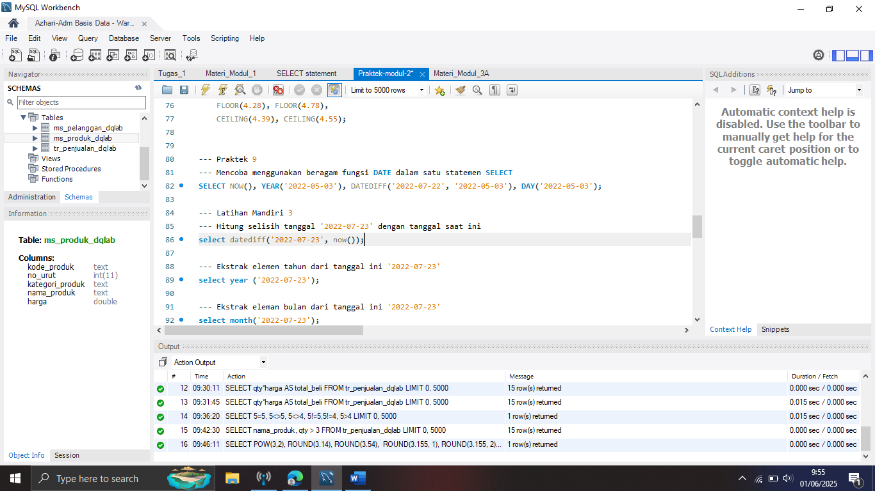

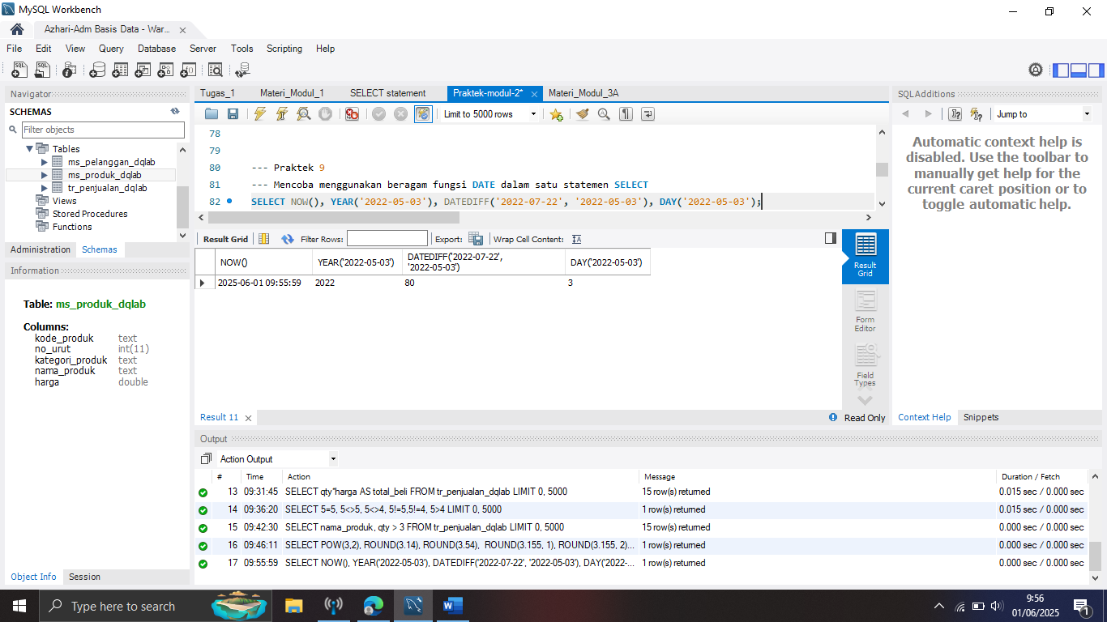

**Praktik 10.**

Penjelasan : Menghitung selisih hari antara tgl_transaksi di tabel tr_penjualan dengan tanggal hari ini (NOW()).

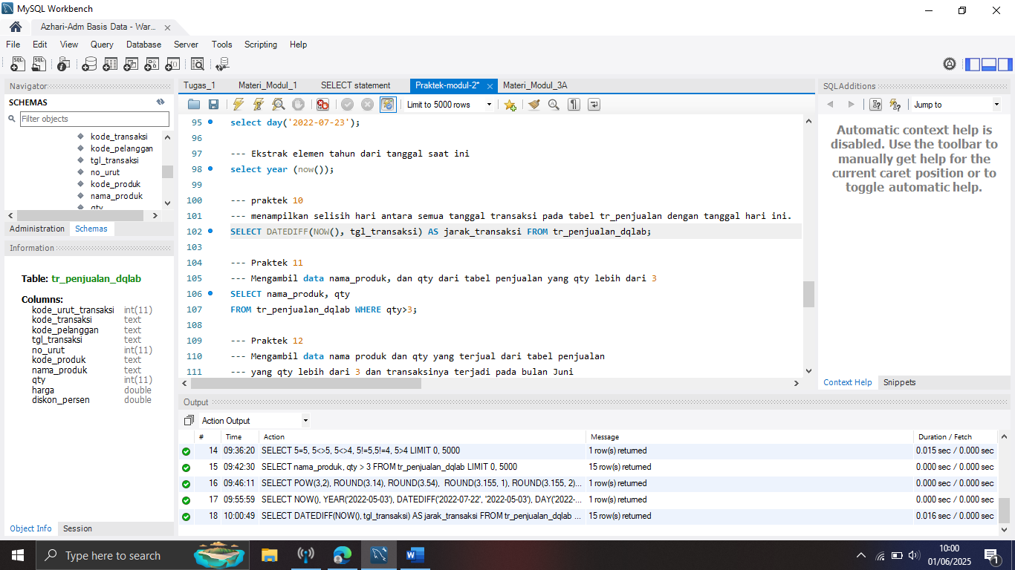

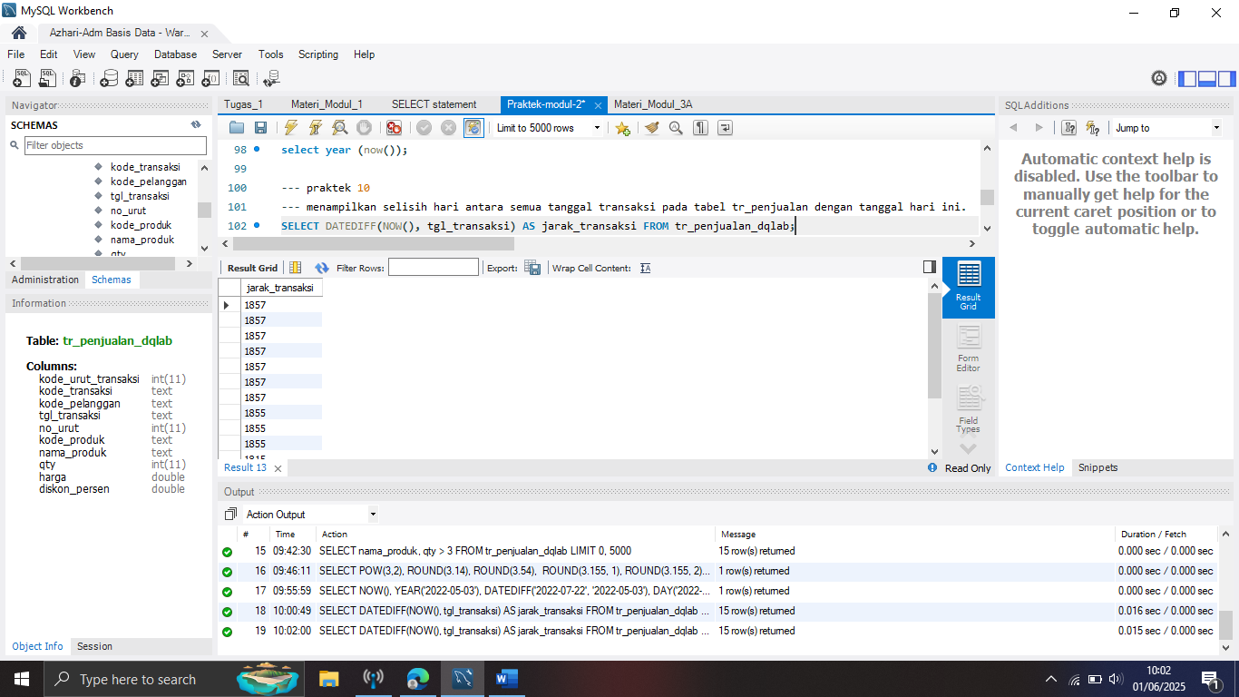

**Praktik 11.**

Penjelasan : Menampilkan produk yang jumlah penjualannya (qty) **lebih dari 3**.

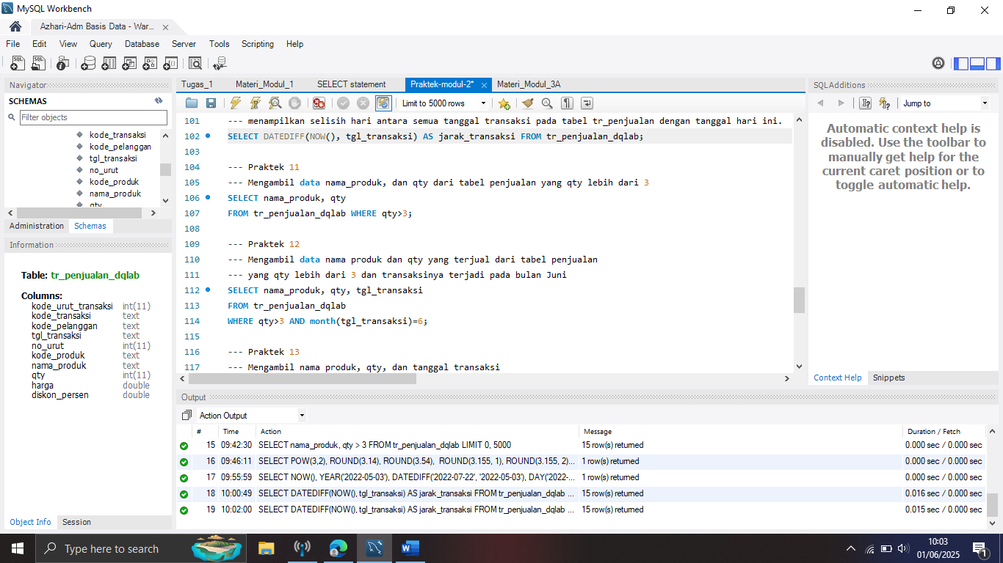

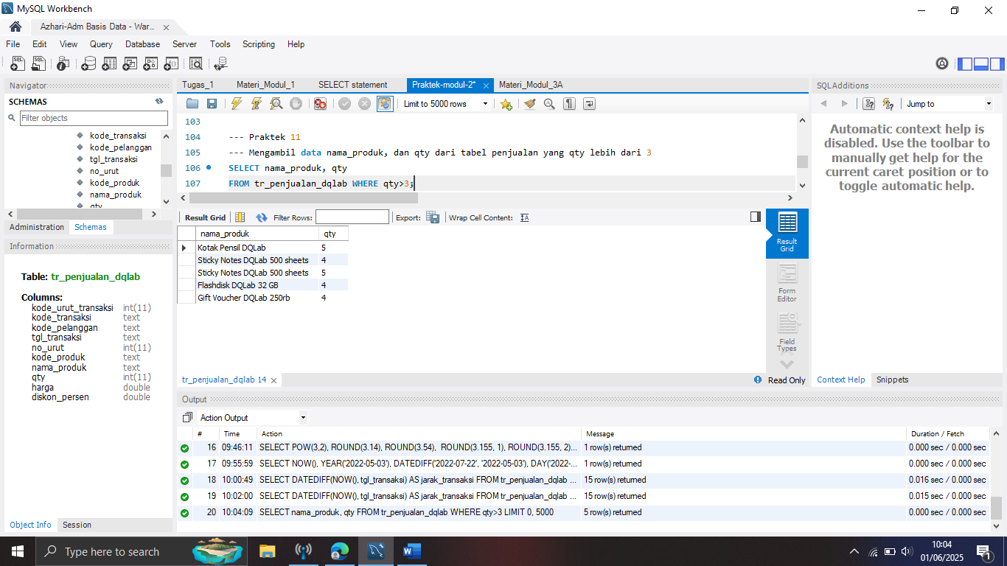

**Praktik 12.**

Penjelasan : Menampilkan produk dengan jumlah penjualan lebih dari 3 dan terjadi pada bulan Juni (bulan ke-6).

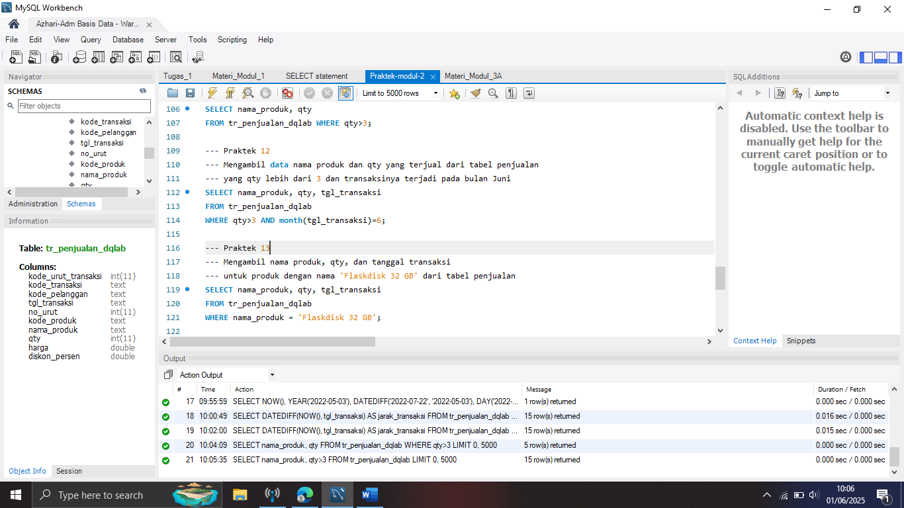

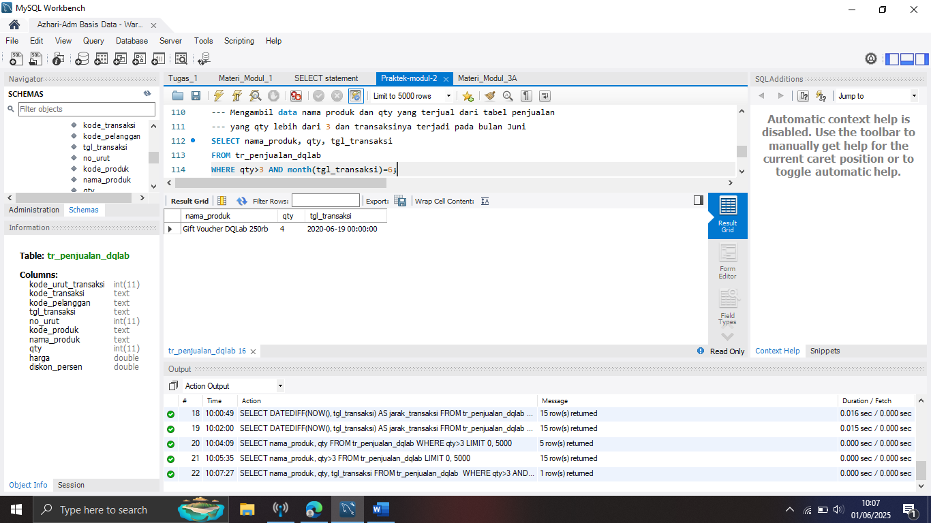

**Praktik 13.**

Penjelasan : Menampilkan data penjualan khusus produk itu saja.

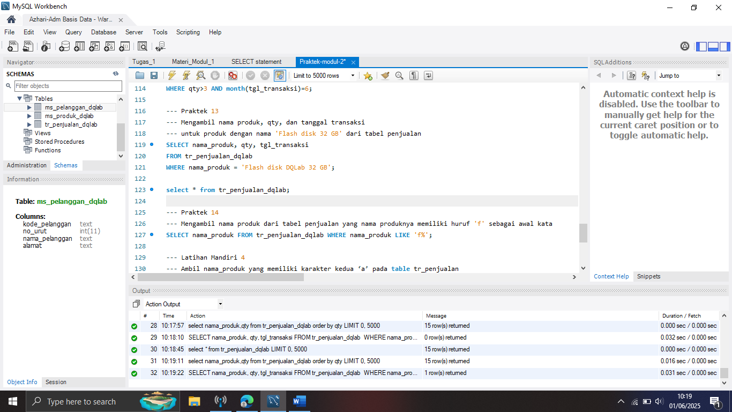

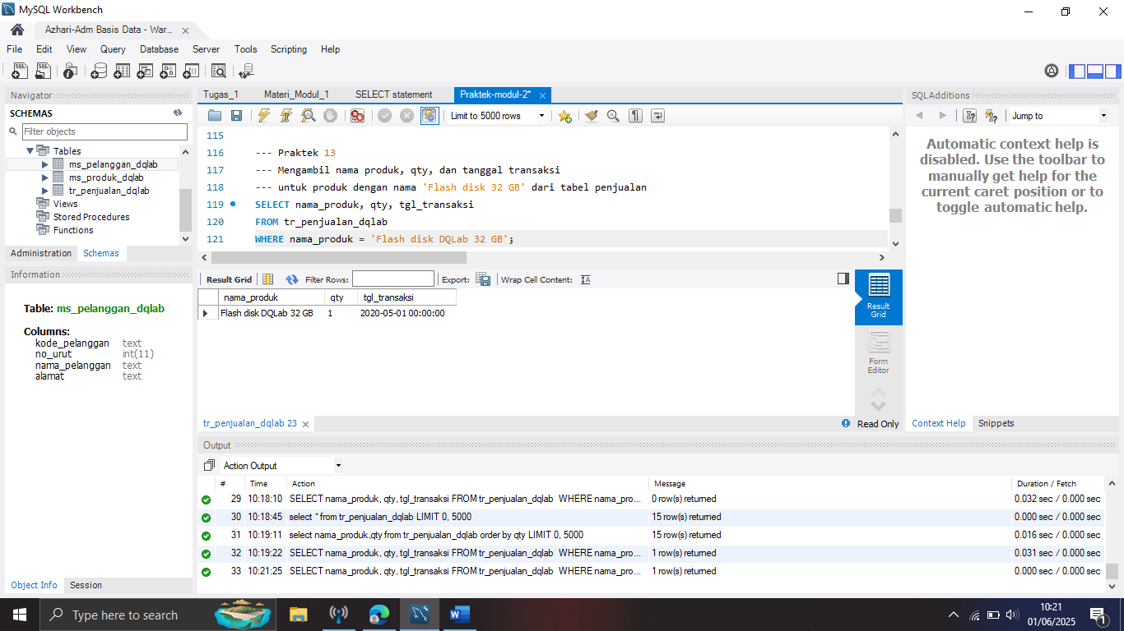

**Praktik 14.**

Penjelasan : Cari produk yang diawali huruf **F**.

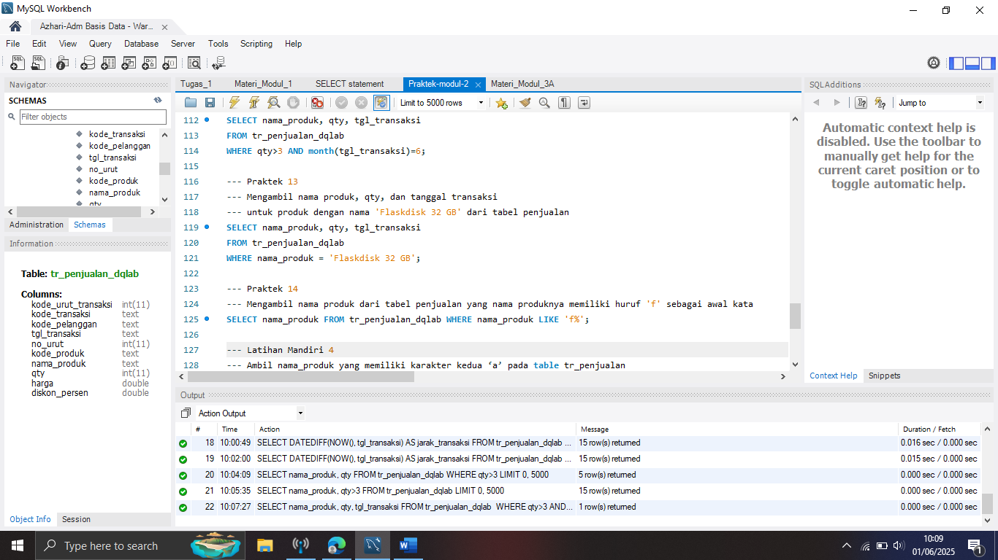

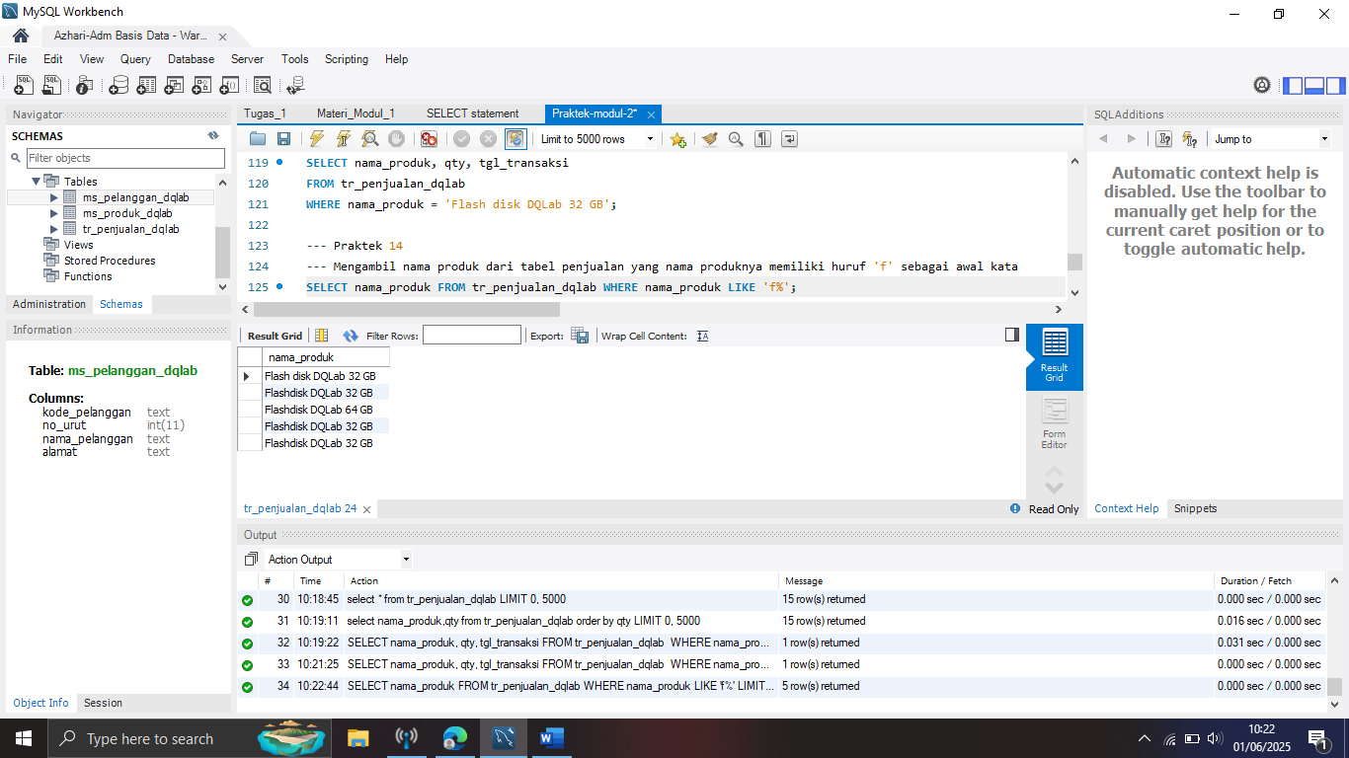

**Praktik 15.**

Penjelasan : Produk yang diawali **F** dan jumlah terjual lebih dari **2**.

